Upravni i neupravni govor,
Kratice i pokrate,
Zarez

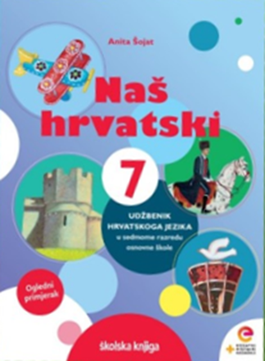

na
PODRUČJE PREDMETA
Hrvatski jezik i komunikacija
Upravni i neupravni govor
Kratice i pokrate
Zarez

VRIJEME OSTVARIVANJA:
BROJ SATI NASTAVE: 4
Anita Šojat, Naš hrvatski 7
Materijal za nastavu na daljinu pripremila
Daniela Maršalek

e-sfera
https://www.e-sfera.hr/dodatni-digitalni-sadrzaji/0e2d6f35-951a-4bf7-b957-db5177c4a2ca/
https://www.e-sfera.hr/dodatni-digitalni-sadrzaji/57594914-8d3d-422d-9441-cc3b5a23c251/
https://www.e-sfera.hr/dodatni-digitalni-sadrzaji/0628bc34-9785-458b-9c62-c13c9bacf736/

NAPOMENA UČENIKU
U ovome ćeš tjednu proučavati pisanje upravnoga i neupravnoga govora, pisanje i čitanje kratica i pokrata te pisanje zareza. Učenje i rješavanje zadataka možeš organizirati kada ti najviše odgovara. Važno je da poštuješ rok za slanje završenih zadataka učiteljici/učitelju na dogovoreno virtualno mjesto.

ODGOJNO-OBRAZOVNI ISHODI
Nakon rada na ovim aktivnostima moći ćeš:
- slagati rečenice upravnoga govora i pripadajuće rečenične znakove u upravni govor
- prepoznati upravni govor u tisku
- usustaviti znanje o upravnom govoru rješavajući kviz
- objasniti pokrate iz engleskoga jezika
- objasniti razliku između kratica i pokrata
- točno pisati i čitati kratice i pokrate
- objašnjavati značenje iste rečenice sa zarezom na različitim mjestima
- istražiti pravila o pisanju zareza
- izraditi kviz u odgovarajućem digitalnom alatu.

REZULTATI UČENJA
Rad na ovoj udžbeničkoj jedinici završila si/završio si kada učiteljici/učitelju i prijateljima iz razreda na dogovoreno virtualno mjesto pošalješ:
- poveznicu na digitalni kviz o pisanju upravnoga i neupravnoga govora, o pisanju kratica i pokrata i o pisanju zareza.

Rok za slanje:

OPIS AKTIVNOSTI
- aktivnost – Upravni i neupravni govor

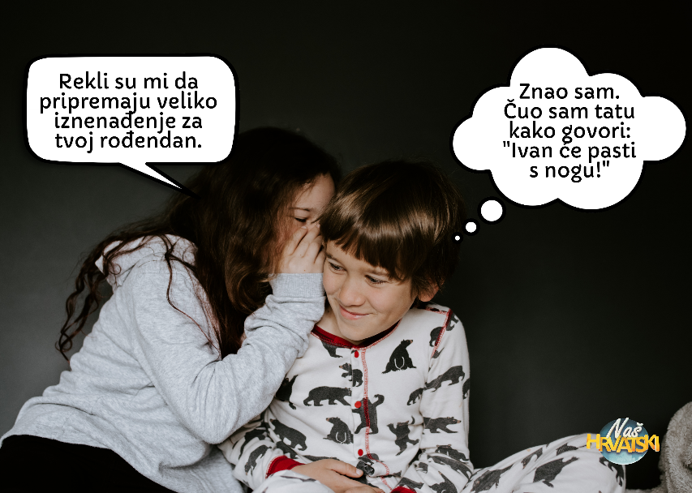

Sestra je bratu otkrila povjerljivu informaciju – roditelji pripremaju zabavu iznenađenja za njega.
Po čemu se razlikuju ova dva oblačića s tekstom? Prenose li istu poruku? U kojem prepoznaješ točno navođenje tuđih riječi? Kako si prepoznao/prepoznala navođenje tuđih riječi? Kako u tekstovima koje čitaš znaš kada netko prepričava, a kada točno navodi tuđe riječi? Kojim rečeničnim znakovima pisac djela za cjelovito čitanje daje do znanja da je naveo nečije točne riječi?

Navođenje nečijih riječi ili rečenica točno onako kako su izrečene naziva se UPRAVNIM GOVOROM.

NEUPRAVNIM GOVOROM prepričavamo tuđe riječi korištenjem jedne složene rečenice.

Koristeći osnovne znakove za pisanje upravnog govora, u svoju bilježnicu napiši nekoliko rečenica koje tvoji roditelji često izgovaraju. U svim rečenicama točno navedi njihove riječi.

Tata je rekao: „Dok si pod mojim krovom, moraš poštovati moja pravila.“

- aktivnost – Prouči i zabilježi

Pročitaj udžbeničku jedinicu 'Upravni i neupravni govor' na str. 76. te u bilježnicu, obliku bilježaka, odgovori na sljedeća pitanja:
- Što je upravni, a što neupravni govor?
- Koji su mogući položaji rečenice navođenja i rečenice objašnjenja u upravnom govoru?
- Kako se bilježi upravni govor u rukopisu, a kako u tiskanom tekstu?
- Objasni u kakvoj su vezi dijalog i upravni govor.
- Napiši rečenicu upravnoga govora u sva tri redoslijeda navođenja i objašnjenja.

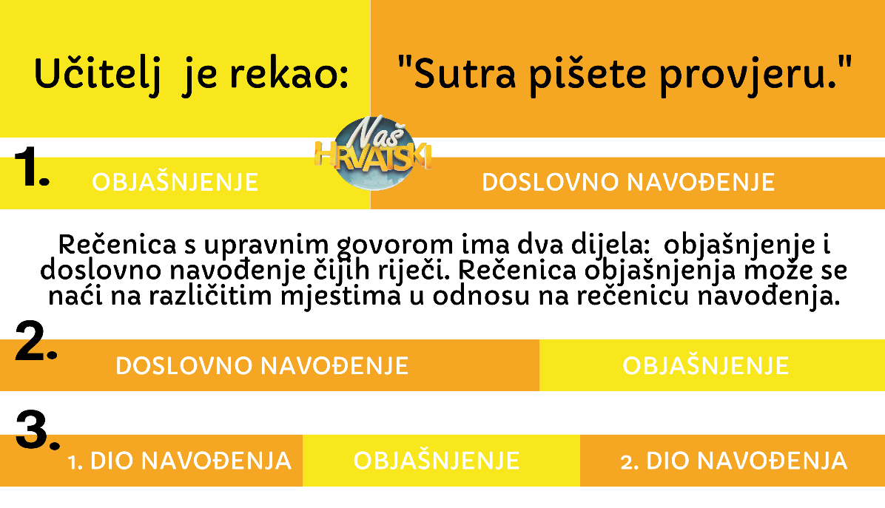

- aktivnost - Zaigraj i ponovi
Na e-sferi, na poveznici

https://www.e-sfera.hr/dodatni-digitalni-sadrzaji/0e2d6f35-951a-4bf7-b957-db5177c4a2ca/
u rubrici Slušam i govorim odigraj digitalnu igru Zaigraj i ponovi.
U rubrici Ponavljam što znam odigraj digitalnu igru Zaigraj i provjeri znanje.

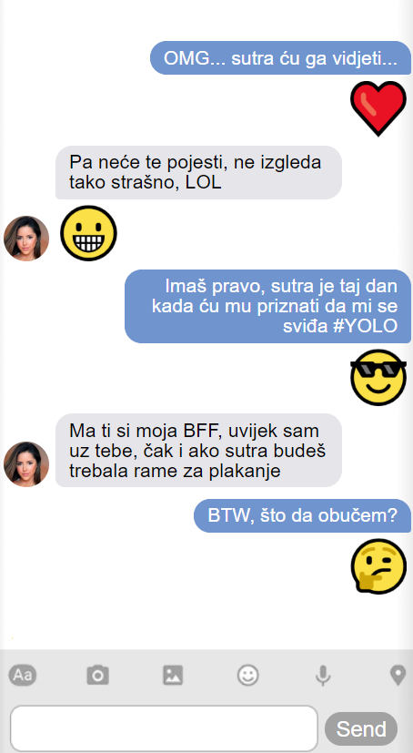
- aktivnost – Kratice i pokrate

Pročitaj zapis s naslona mobitela.

Na zaslonu su pokrate iz engleskoga jezika. Znaš li što znače te pokrate? Mogu li se te pokrate prevesti na standardni hrvatski jezik ? Što znači OMG, a što YOLO? Razumiješ li sve riječi koje su se pojavile u porukama? Zapiši nekoliko pokrata i njihovo objašnjenje te navedi i nekoliko pokrata koje ti koristiš u elektroničkoj komunikaciji.
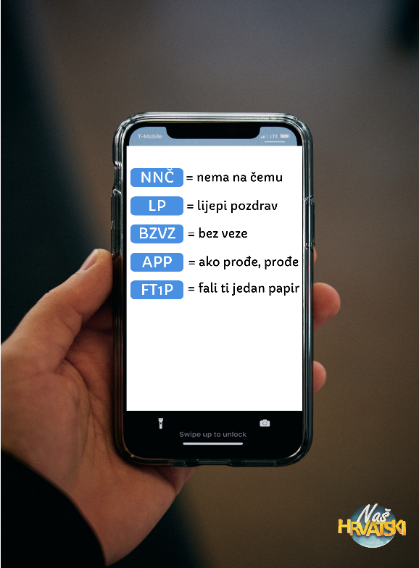
BFF – Best friends forever
BTW – By the way
YOLO – You only live once
LOL – Laughing out loud
OMG – Oh my God

- aktivnost – Prouči i zaključi

Pročitaj tekst o pokratama i kraticama u udžbeniku Naš hrvatski 7, Kratice i pokrate, str. 82. Prouči i zaključi te zaključak zapiši u bilježnicu - kako nastaju kratice i pokrate i koja je razlika između njih.
Prouči tekst i prema sljedećim pitanjima u bilježnicu popuni tablicu prema modelu, uspoređujući kratice i pokrate.
- Što su kratice? Navedi neke primjere.
kratice | pokrate
- Što su pokrate? Navedi neke primjere.
- Koja je razlika između kratica i pokrata?
- Koje se kratice sklanjaju? Navedi primjer.
- Kako se sklanjaju pokrate? Navedi primjer.

- aktivnost – Novi primjeri

Riješi 4., 5. i 6. zadatak u radnoj bilježnici Naš hrvatski 7, Kratice i pokrate.
Na e-sferi, na poveznici

https://www.e-sfera.hr/dodatni-digitalni-sadrzaji/57594914-8d3d-422d-9441-cc3b5a23c251/

u rubrici Čitam i pišem, odigraj digitalnu igru u kojoj na novim primjerima trebaš razlikovati kratice i pokrate.
- aktivnost – Muke s izgovorom i pisanjem pokrata

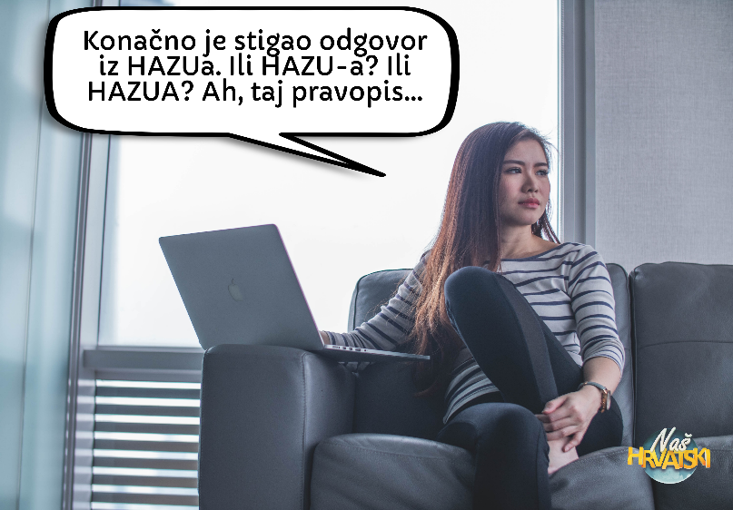
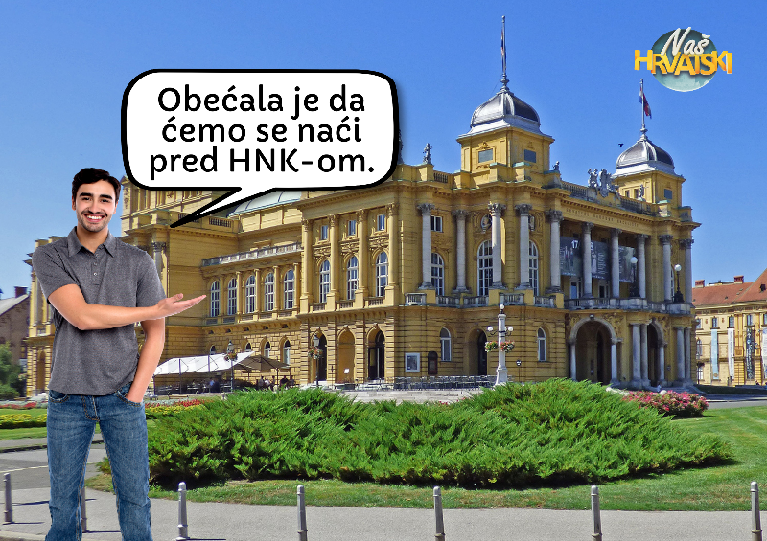

Razmisli o točnom obliku pokrate HAZU i izgovoru i sklonidbi pokrate HNK (dostupno na e-sferi u rubrici Slušam i govorim). Glasno izgovori različite pokrate i kratice.
Pravilno čitanje i sklonidbu pokrata provjeri rješavanjem zadataka 7., 8. i 9. u radnoj bilježnici Naš hrvatski 7, Kratice i pokrate. Točnost svojih odgovora provjeri u udžbeniku.

- aktivnost – Znam li pisati kratice i pokrate?

Odigraj digitalnu igru u kojoj trebaš pisati kratice i pokrate. Ako nisi siguran, poveznica će te odvesti na hrvatski pravopis gdje možeš pročitati sve o pokratama i kraticama.
Igra je dostupna na e-sferi uz udžbenik Naš hrvatski 7 u rubrici Ponavljam.

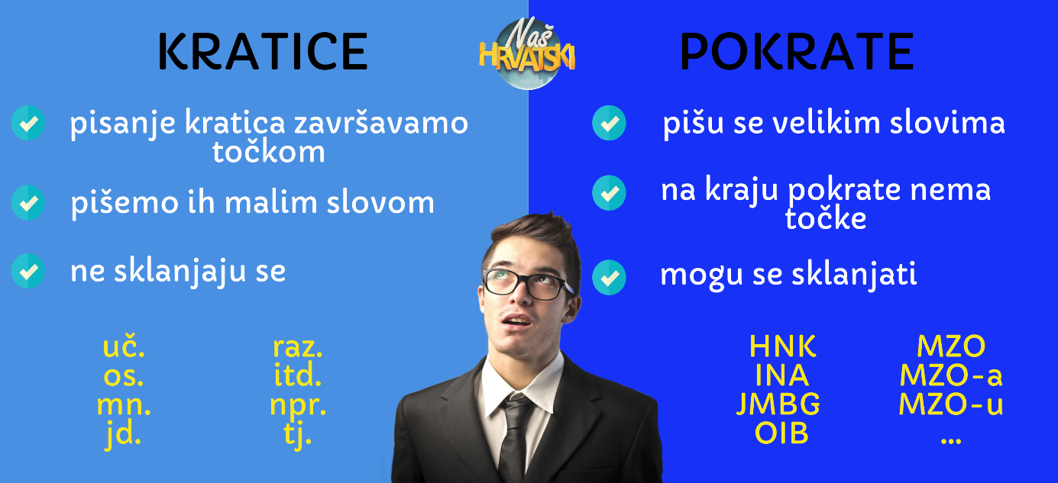

- aktivnost – Zarez

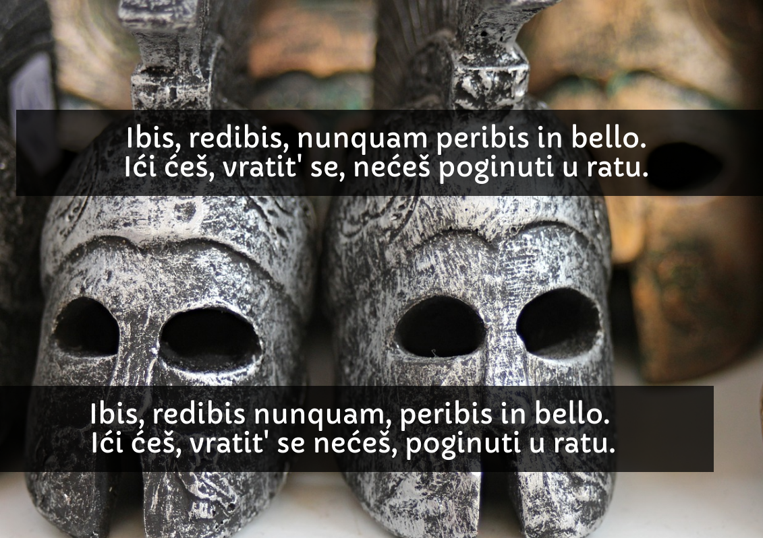

Promotri ilustraciju iznad i rečenice na latinskom i hrvatskom.
Što će se dogoditi ako se ostvari prva, a što ako se ostvari druga rečenica? Što je utjecalo na promjenu značenja rečenice?

Stavljanjem zareza iza riječi redibis dobiva se značenje „Ići ćeš, vratit ćeš se, nikada nećeš poginuti u ratu“, a iza riječi numquam „Ići ćeš, nećeš se nikada vratiti, poginut ćeš u ratu“.

To je najpoznatiji primjer važnosti korištenja zareza poznat kao Pitijino proročanstvo. Pitija, slavna grčka proročica iz Delfa, kada bi je netko upitao treba li ići u rat i hoće li poginuti, uvijek je odgovarala istom rečenicom - Ibis redibis nunquam peribis in bello. Problem je što nitko nije znao gdje umetnuti zarez pa je i samo proročanstvo bilo vrlo dvosmisleno.

Prepiši sljedeću rečenicu u bilježnicu pa upisivanjem zareza na različita mjesta mijenjaj značenje rečenice.

TO JE NAŠE PRVO NEUGODNO ISKUSTVO S NJIMA.

Zarez upiši iza riječi prvo, a zatim rečenicu prepiši bez zareza. Usporedi i objasni razliku u značenju.

- aktivnost – Prouči i zapiši

U udžbeniku, od 90. do 93. stranice, istraži pravila o pisanju zareza ( 1. nizanje, 2. naknadnom dodavanje / umetanje, 3. isticanje i neovisni rečenični dijelovi, 4. skupina atribut ili apozicija u poslijeimeničnom položaju i kada se zarez ne piše).
Za svako pravilo napiši primjer.

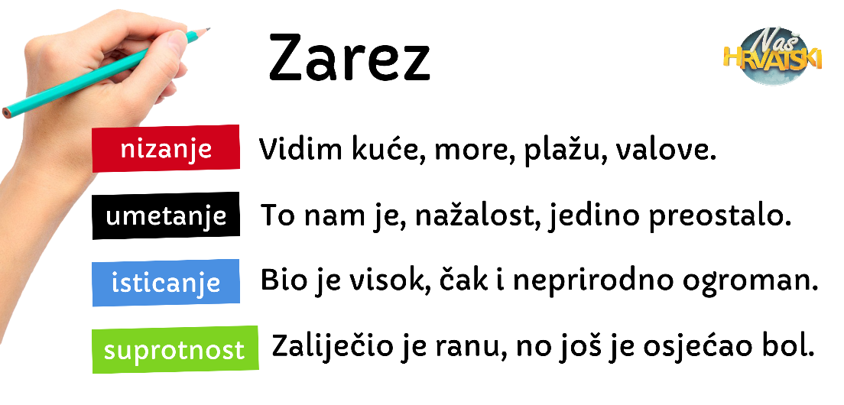

- aktivnost – Prepoznaj

Provjeri prepoznaješ li razlog pisanja zareza tako što ćeš na e-sferi, na poveznici

https://www.e-sfera.hr/dodatni-digitalni-sadrzaji/0628bc34-9785-458b-9c62-c13c9bacf736/

u rubrici Ponavljam odigrati digitalnu igru.

- aktivnost – Decimalna točka ili decimalni zarez?

U Hrvatskom pravopisu na poveznici http://pravopis.hr/ provjeri piše li se broj Pi 3.14 ili 3,14 (decimalni zarez ili decimalna točka). Svoj zaključak zapiši u bilježnicu.

- aktivnost – Kviz

Sastavi kviz u kojemu ćeš provjeriti znanje svojih prijatelja iz razreda o pisanju upravnoga i neupravnoga govora, o pisanju kratica i pokrata te o pisanju zareza. Sastavi i osmisli kviz s barem 10 pitanja i na svako pitanje ponudi četiri odgovora od kojih je samo jedan točan. Kviz možeš izraditi u nekom od digitalnih alata za izradu kvizova – Kahoot, Wordwall, Quizizz.


Kada izradiš kviz, podijeli ga s drugim učenicima i, naravno, sa svojom učiteljicom/svojim učiteljem.





Rad na ovoj udžbeničkoj jedinici završila si/završio si kada učiteljici/učitelju i prijateljima iz razreda na dogovoreno virtualno mjesto pošalješ:

- poveznicu na digitalni kviz o pisanju upravnoga i neupravnoga govora, o pisanju kratica i pokrata i o pisanju zareza.

Želim ti uspješan rad!

